SV – Löslichkeit von Salz in Abhängigkeit von der Wassertemperatur
Dieser Versuch soll zeigen, dass sich mehr Kochsalz bei einer höheren Wassertemperatur lösen lässt. Alternativ oder parallel kann der Versuch auch mit Zucker und Wasser durchgeführt werden.

Gefahrenstoffe
Wasser |  |  | - |  |  | -
Natriumchlorid |  |  | - |  |  | -
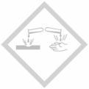

Materialien: Becherglas, Magnetrührer mit Rührfisch, Löffelspatel
Chemikalien: Wasser, Natriumchlorid
Durchführung: In ein Becherglas mit 50 ml Wasser und Zimmertemperatur (ca. 20°C) wird ein Rührfisch gegeben und das Becherglas auf den Magnetrührer gestellt. Unter ständigem Rühren wird nun löffelweise Kochsalz hinzugegeben und die Zahl der Löffel notiert. Es sollte darauf geachtet werden, dass die Löffel in etwa immer gleich voll sind. Das Experiment wird beendet, wenn sich nach 5 Minuten Rühren immer noch Kochsalz am Boden des Becherglases befindet. Im zweiten Durchgang wird das Wasser durch die Heizplatte auf ca. 80°C erhitzt und analog zum ersten Versuchsansatz durchgeführt.
Beobachtung: Im kalten Wasser lassen sich acht Löffelspatel Kochsalz und im warmen Wasser neun lösen. Je mehr Kochsalz bereits im Wasser vorhanden ist, desto länger dauert der Lösungsvorgang,
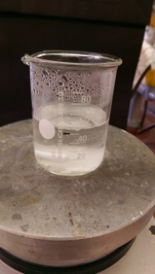
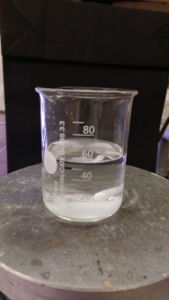
Abbildung 4: Kochsalz wird in kalten und warmen Wasser gelöst.

Deutung: Der Versuch zeigt, dass in warmem Wasser mehr Kochsalz gelöst werden kann als in kaltem. Es kann so viel Kochsalz gelöst werden bis die Lösung gesättigt ist. Die Löslichkeit ist von der Temperatur abhängig.
Entsorgung: Der Rührfisch wird mit einem Magneten aus den Lösungen geholt. Die Lösungen werden nach dem Abkühlen in den Ausguss gegeben.
Literatur: D. Wiechoczek, http://www.chemieunterricht.de/dc2/nacl/salz-loesen.htm, 03.12.2009 (letzter Aufruf am 01.08.2015 um 11.24 Uhr)

Es können neben Kochsalz auch noch andere Salze wie bspw. Kaliumnitrat und Kaliumpermanganat verwendet und deren Löslichkeit in Wasser bei verschiedenen Temperaturen untersucht werden. Bitte die Sicherheitshinweise beachten!
Damit das Salz nicht „verschwendet“ wird, kann das Wasser abgedampft und das Salz wiederverwendet oder eine geringere Menge Wasser und Salz benutzt werden.

